요구사항 명세서

단어가좋아

- 변 경 이 력 -

일자 | 버전 | 변경 내역 | 작 성 자
2019-04-12 | Ver1.0.0 | 초안 작성 | 모두

- 목 차 -
1. 시스템 개요 - 3 -
2. 사용자 분석 - 4 -
2.1 액터 정의 - 4 -
2.2 액터 다이어그램 - 4 -
3. 요구사항 분석 - 5 -
3.1 고객 기능 요구사항 - 5 -
3.2 유스케이스 목록 - 6 -
3.2.1 유스케이스 다이어그램 - 7 -
3.2.2 유스케이스 기술 - 8 -
3.3 사용자 인터페이스 요구사항 - 1 -
3.3.1 화면 목록 - 1 -
3.3.2 화면 기술 - 2 -
4. 비기능 요구사항 - 3 -

시스템 개요
개발하고자 하는 시스템에 대한 개괄적인 설명을 기술한다.
1.1 시스템 특징
저희는 단어를 기록하고 암기하는 프로그램을 제공합니다. 저희는 이것을 안드로이드 기반으로 만들 것입니다.
저희가 만들 프로그램은 다음과 같은 기능을 제공합니다.
- 초기에 제공되는 단어.
- 사용자가 추가하지 않아도 초기에 제공이 되는 단어들이 있어, 바로 학습이 가능합니다.
- 원하는 단어를 추가, 삭제, 수정, 조회가 가능
- 사용자는 자신만의 단어, 회화문장을 추가, 삭제, 수정, 조회할 수 있습니다.
- 구글 연동 로그인 기능을 제공
- 사용자는 구글 이메일을 이용하여 로그인이 가능하며, 자신이 만든 단어장을 서버를 통해 공유할 수 있습니다.
- 단어 테스트 기능.
- 만든 단어장을 이용하여 normal 또는 hard 모드를 이용하여 테스트를 할 수 있습니다.
Normal : 뜻 or 단어 중 하나를 가리고 나머지를 맞춘다.
Hard : 단어를 빈칸으로 바꾸고 예문을 보여준다. 그리고 예문에 맞는 단어를 고른다.
- 단어에 1-5단계의 등급을 적용.
- 단어장 테스트시 맞은 단어는 등급이 올라갑니다. 등급은 1-5단계 까지 있습니다.
- 단어 듣기 제공
- 단어의 발음을 학습할 수 있도록 듣기 기능을 제공합니다.

- 푸시 알람 기능 제공.
알람 수신 시간을 체크해두면 사용자는 정기적으로 단어에 노출되어 암기 기회를 늘릴 수 있습니다.

1.2 기대효과
위 특징으로 다음의 기대효과를 가집니다.
- 듣기 기능으로 단어의 확실한 발음을 확인한다.
- 공유 기능으로 나만의 단어장을 타인과 공유할 수 있다.
- 테스트 기능으로 사용자는 자신이 아는 것과 모르는 것을 구분할 수 있고 모르는 것만 추려 집중적으로 암기할 수 있다. 또한 암기의 정도를 등급으로 구분할 수 있다.
- 푸시 알람 기능으로 사용자는 정기적으로 단어에 노출되어 단어 암기를 하는 효과를 얻을 수 있다.

이러한 특징으로 저희는
- 스마트폰 이용 시간이 많아 이를 활용하여 단어 공부를 하고싶은 사람
- 자신이 만든 단어장을 친구와 공유하고 싶은 사람
이러한 특징을 가진 사람들에게 뛰어난 학습효과를 얻을 것으로 예상합니다.

사용자 분석

액터 정의

시스템을 사용하는 사용자 또는 시스템의 외부에 존재하는 시스템을 기술한다. 모든 액터를 기술한다. 2.2 액터 다이어그램의 액터들을 분류한 것과 일치해야 한다.

액터 | 설명
관리자 | 단어를 제공해주고 관리하는 관리자
사용자 | 단어장을 사용하는 사용자

액터 다이어그램

위에서 정의한 액터들의 관계를 다이어그림 형태로 작성한다. 최상위 액터부터 사용자를 분류한다.

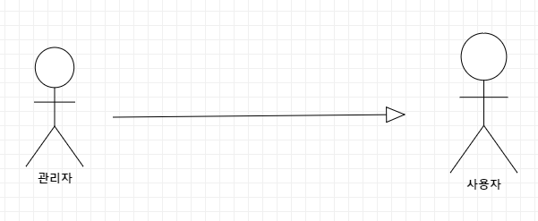

요구사항 분석

고객 기능 요구사항

고객 요구사항을 기반으로 개발에 관련된 여러 가지 기능적 요구사항을 나열한다..

구분 | 상세 | 비고
프로그램 실행 | 프로그램을 실행하면 회원가입, 로그인 화면이 나오고, 한번 로그인을 하면 바로 메인 페이지로 간다.
회원가입 | 구글 아이디를 통한 회원가입
메인 페이지 | 사용자가 추가한 여러 단어장들이 나열되어 있다.
단어장  내려받기 | 타인이 공유한 단어장을 자신의 단어장으로 등록한다.
단어장 공유 | 사용자가 만든 단어장을 다른 사람들도 이용할 수 있게 공유한다.
단어장 만들기 | 사용자가 단어장을 만들 수 있음
등급별 보기 | 단어를 등급별로 보여줌 | 단어의 등급은 시험의 결과로 나옴
단어 듣기 | 단어 듣기 기능을 이용하면 발음을 읽어줌
푸시 알림 | 단어를 푸시 알림을 통해 사용자에게 나타냄
시험 | 단어시험을 침(단계 선택 가능)
관리자 모드 | 서버 내의 단어장을 관리(수정, 삭제 가능)

유스케이스 목록

시스템이 제공하는 기능을 나열한다. 고유 ID를 부여하고, 개발 우선 순위를 고려한다.
Tip1) 개발 우선 순위는 팀 내에서 판단한다. 쉬운 기능 순으로 개발 할 지? 어려운 기능 순으로 개발 할 지? 위험 요소가 많은 기능 순으로 개발 할 지? 등을 고려해 본다.

ID | 유스케이스 명 | 설명 | 우선  순위
UC001 | 프로그램 실행하기 | 로그인 기록이 없으면 로그인 화면이 나온다. 로그인을 누르면 로그인 화면으로간다.  로그인 기록이 있으면 바로 메인 페이지로 간다. | 1
UC001-1 | 회원가입 하기 | 구글 아이디로 로그인을 시도했으나 없는 사용자 일 경우 회원가입을 한다. | 12
UC002 | 단어장 만들기 | 단어장을 하나 만든다. 만든 단어장은 핸드폰에 저장되고, 메인페이지에 등록된다. | 2
UC003 | 단어장 내려받기 | 서버에서 원하는 단어장을 하나 내려받는다.  내려받은 단어장은 핸드폰에 저장되고, 메인페이지에 등록된다. | 10
UC004 | 단어장 공유하기 | 자신이 만든 단어장을 서버에 공유한다.  공유한 단어장은 서버에 등록된다. | 9
UC005 | 단어장 조회하기 | 메인 페이지에서 단어장 하나를 선택한다. 단어장을 선택하면 해당 단어장이 보인다. | 7
UC006 | 단어장 삭제하기 | 메인 페이지에서 단어장을 삭제한다. 핸드폰 데이터상으로도 삭제된다. | 3
UC007 | 단어 등록하기 | 단어를 단어장에 등록할 수 있다. 여기에는 단어, 뜻, 예문이 포함되어야 한다. | 4
UC008 | 단어 삭제하기 | 단어를 삭제한다. 단어를 삭제하게 되면 단어장에서 빠지게 된다. | 5
UC009 | 단어 수정하기 | 단어를 수정한다. | 6
UC010 | 단어 시험보기 | 단어 시험을 본다. normal버전 시험과 hard버전 시험이 있다. (normal 버전은 단어 선택, hard버전은 예문 속 단어 넣기)  단어 시험을 맞추거나 틀리면 단어의 등급이 바뀐다.(1~5등급)
UC011 | 단어 등급별 조회하기 | 단어를 등급별로 볼 수 있다. | 8
UC012 | 단어 듣기 | 단어를 선택하면 음성으로 파일을 출력해준다. | 14
UC013 | 푸시 알림 받기 | 사용자가 푸시 알림을 설정하면 푸시 알림으로 단어가 노출이 된다. | 15
UC014 | 단어장 서버 삭제하기 | 공유된 단어장을 서버에서 삭제한다.  (관리자 고유 권한) | 11
UC015 | 회원 탈퇴하기 | 사용자가 회원탈퇴를 원할 때 회원 탈퇴를 한다. | 13

유스케이스 다이어그램

유스케이스 목록에서 유스케이스와 액터들 간의 관계를 나타낸 유스케이스 다이어그램을 작성한다.

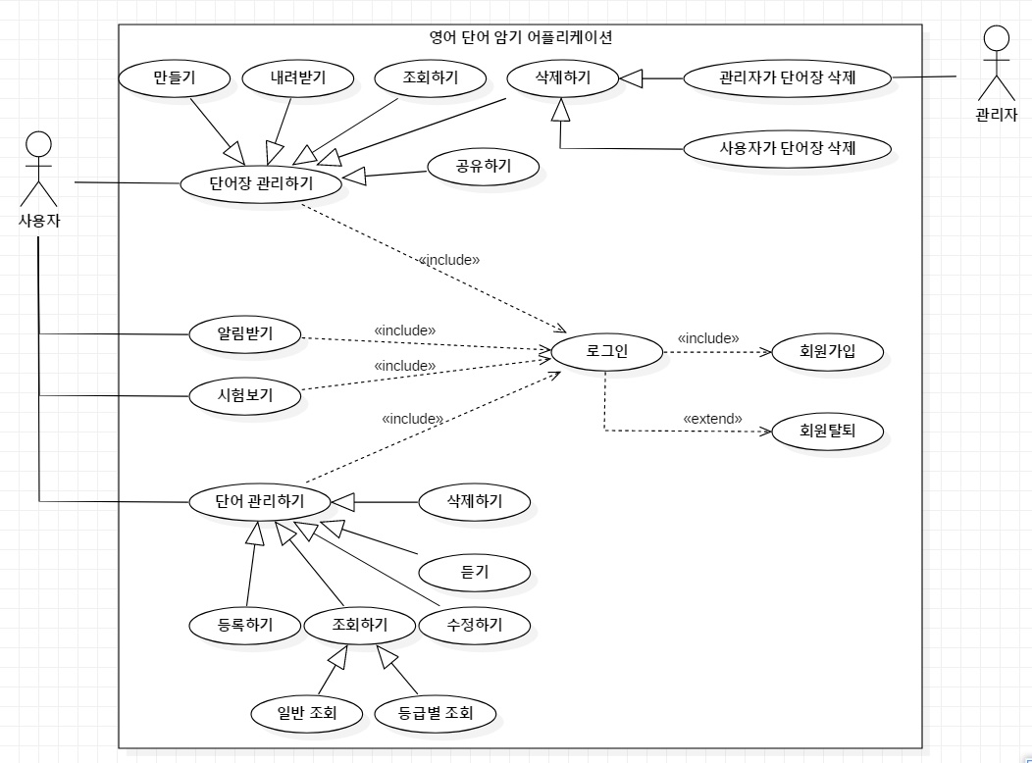

유스케이스 기술

UC001 : 프로그램 실행하기
설명 | 단어장 프로그램을 사용하기 위한 로그인을 한다.
관련 액터 | 사용자
사전 조건 | 인터넷 연결이 가능하다.
사후 조건 | 메인 페이지로 넘어가며 단어장 목록이 나타난다.
기본 흐름 | B01 | 시스템이 저장된 로그인 정보를 요구한다.
기본 흐름 | B02 | 입력한 혹은 저장된 정보로 로그인을 한다.
기본 흐름 | B03 | 메인 페이지로 이동하여 단어장 목록을 보여준다.
대안 흐름 | A01 | 로그인 기록이 없을 경우  -로그인 정보를 직접 입력하거나 구글 회원가입을 한다.
예외 흐름 | E01 | 인터넷 연결이 불가능하다  -로그인 정보 입력화면으로 간다.
예외 흐름 | E02 | 로그인 정보가 틀릴 경우 재입력을 받는다.
시나리오 | SN001 | B01→ B02→ B03
시나리오 | SN002 | B01 → A01→ B02→ B03
시나리오 | SN003 | B01→ B02 → E01
시나리오 | SN004 | B01→ B02 → E02

UC002 : 단어장 만들기
설명 | 사용자가 단어장을 하나 만든다. 만든 단어장은 핸드폰에 저장되고  메인 페이지에 등록된다.
관련 액터 | 사용자
사전 조건 | 로그인을 한다.
사후 조건 | 단어장 생성 완료, 실패 메시지를 출력한다.
기본 흐름 | B01 | 단어장 생성 버튼을 누른다.
기본 흐름 | B02 | 사용자는 단어장의 이름을 입력한다.
기본 흐름 | B03 | 단어장 등록 버튼을 누른다.
기본 흐름 | B04 | 생성된 단어장은 핸드폰에 저장이 된다.
기본 흐름 | B05 | 메인 페이지에 생성된 단어장이 나타난다.
대안 흐름 | A01 | B03에서 생성 취소 버튼을 누르면 메인 페이지로 돌아간다.
예외 흐름 | E01 | 생성한 단어장을 저장할 공간이 없다.  -생성한 단어장을 없애고 메인 페이지로 돌아간다.
시나리오 | SN001 | B01→ B02→ B03→ B04→ B05
시나리오 | SN002 | B01→ B02→B03→ B04→ E01
시나리오 | SN003 | B01→ B02→ B03→ A01

UC003 : 단어장 내려 받기
설명 | 서버에서 사용자가 원하는 단어장을 하나 내려 받는다. 내려 받은 단어장은 핸드폰에 저장되고 메인 페이지에 등록된다.
관련 액터 | 사용자
사전 조건 | 로그인을 한다, 인터넷 연결이 가능하다.
사후 조건 | 내려 받기 완료, 실패 메시지를 출력한다.
기본 흐름 | B01 | 단어장 서버 접속 버튼을 누른다.
기본 흐름 | B02 | 사용자가 단어장의 제목을 검색한다.
기본 흐름 | B03 | 검색된 단어장 목록에서 단어장을 선택한다.
기본 흐름 | B04 | 내려 받기 버튼을 누른다.
기본 흐름 | B05 | 핸드폰에 내려 받은 단어장이 저장된다.
기본 흐름 | B06 | 메인 페이지에 생성된 단어장이 나타난다.
대안 흐름 | A01 | 서버 나가기 버튼을 누르면 메인 페이지로 돌아간다.
대안 흐름 | A02 | B04에서 내려 받기 취소 버튼을 눌러 검색 목록으로 돌아간다.
예외 흐름 | E01 | 인터넷 연결이 불가능하다.  -메인 페이지로 돌아간다.
예외 흐름 | E02 | 생성한 단어장을 저장할 공간이 없다.  -생성한 단어장을 없애고 검색 목록으로 돌아간다.
시나리오 | SN001 | B01→ B02→ B03→ B04→ B05→ B06
시나리오 | SN002 | B01→ B02→ B03→B04→B05→ E02
시나리오 | SN003 | B01→ E01
시나리오 | SN004 | B01→ A01
시나리오 | SN005 | B01→ B02→ B03→ B04 →A02

UC004 : 단어장 공유하기
설명 | 사용자가 만든 단어장을 서버에 등록하여 공유한다.
관련 액터 | 사용자
사전 조건 | 로그인을 한다, 인터넷 연결이 가능하다.
사후 조건 | 공유 완료 메시지를 출력한다.
기본 흐름 | B01 | 단어장을 선택한다.
기본 흐름 | B02 | 공유 버튼을 누른다.
기본 흐름 | B03 | 선택된 단어장이 서버에 등록된다.
대안 흐름 | A01 | B02에서 취소 버튼을 눌러 메인 페이지로 돌아간다.
예외 흐름 | E01 | 인터넷 연결이 불가능하다  -메인 페이지로 돌아간다.
시나리오 | SN001 | B01→B02→B03
시나리오 | SN002 | B01→B02→E01
시나리오 | SN003 | B01→B02→A01

UC005 : 단어장 조회하기
설명 | 메인 페이지에서 사용자가 단어장 하나를 선택한다. 단어장을 선택하면 해당 단어장이 보인다.
관련 액터 | 사용자
사전 조건 | 로그인을 한다.
사후 조건 | 조회 완료 메시지를 출력한다.
기본 흐름 | B01 | 단어장 버튼을 누른다.
기본 흐름 | B02 | 단어장을 조회해 단어들의 목록들이 나타난다.
대안 흐름 | A01 | 단어 목록 페이지에서 취소 버튼을 누르면 단어장 목록 페이지로 간다.
예외 흐름 | ..
시나리오 | SN001 | B01→B02
시나리오 | SN002 | B01→B02→A01

UC006 : 단어장 삭제하기
설명 | 사용자가 단어장을 선택하여 메인 페이지와 핸드폰의 저장공간에서 삭제한다.
관련 액터 | 사용자
사전 조건 | 로그인을 한다.
사후 조건 | 삭제 완료 메시지를 출력한다.
기본 흐름 | B01 | 사용자가 삭제할 단어장을 선택한다.
기본 흐름 | B02 | 삭제 버튼을 누른다.
기본 흐름 | B03 | 선택한 단어장을 핸드폰의 저장공간에서 삭제한다.
기본 흐름 | B04 | 선택한 단어장을 단어장 목록에서 지운다.
대안 흐름 | A01 | B02의 삭제 취소 버튼을 누르고 메인 페이지로 돌아간다.
예외 흐름
시나리오 | SN001 | B01→B02→B03→B04
시나리오 | SN002 | B01→B02→A01

UC007 : 단어 등록하기
설명 | 사용자가 단어장내에서 예문, 뜻을 포함한 단어를 등록한다.
관련 액터 | 사용자
사전 조건 | 로그인을 한다. 단어장이 하나 이상 존재한다.
사후 조건 | 단어 등록 완료, 실패 메시지를 출력한다.
기본 흐름 | B01 | 단어를 추가할 단어장 버튼을 눌러 단어 목록으로 들어간다.
기본 흐름 | B02 | 단어 생성 버튼을 누른다.
기본 흐름 | B03 | 사용자가 단어, 예문, 뜻을 입력한다.
기본 흐름 | B04 | 단어 등록 버튼을 누른다.
기본 흐름 | B05 | 생성한 단어는 핸드폰에 저장이 된다.
기본 흐름 | B06 | 단어장내에 단어 목록에 나타난다.
대안 흐름 | A01 | B04에서 취소 버튼을 눌러 단어 등록을 취소하고 단어장으로 돌아간다.
예외 흐름 | E01 | 핸드폰에 단어를 저장할 공간이 없다.  -등록한 단어를 삭제하고 단어리스트 페이지로 돌아간다.
시나리오 | SN001 | B01→B02→B03→B04→B05→B06
시나리오 | SN002 | B01→B02→B03→B04→B05→E01
시나리오 | SN003 | B01→B02→B03→B04→A01

UC008 : 단어 삭제하기
설명 | 사용자가 단어장 내에서 선택한 단어를 삭제한다.
관련 액터 | 사용자
사전 조건 | 로그인을 한다. 단어장과 단어가 하나 이상 존재한다.
사후 조건 | 단어 삭제 완료 메시지를 출력한다.
기본 흐름 | B01 | 단어를 삭제할 단어장을 선택한다.
기본 흐름 | B02 | 삭제할 단어를 선택한다.
기본 흐름 | B03 | 삭제 버튼을 누른다.
기본 흐름 | B04 | 삭제한 단어는 핸드폰 데이터에서 삭제한다.
기본 흐름 | B05 | 단어장 내의 단어 목록에서 지운다.
대안 흐름 | A01 | B03에서 삭제 취소 버튼을 누른다. 단어 목록으로 돌아간다.
예외 흐름
시나리오 | SN001 | B01→B02→B03→B04→B05
시나리오 | SN002 | B01→B02→B03→A01

UC009 : 단어 수정하기
설명 | 사용자가 단어장내에서 선택한 단어를 수정한다.
관련 액터 | 사용자
사전 조건 | 로그인을 한다. 단어장과 단어가 하나 이상 존재한다.
사후 조건 | 단어 수정 완료, 실패 메시지를 출력한다.
기본 흐름 | B01 | 단어를 수정할 단어장 버튼을 눌러 들어간다.
기본 흐름 | B02 | 수정할 단어를 선택하여 수정 버튼을 누른다.
기본 흐름 | B03 | 사용자가 입력하여 내용을 수정한다.
기본 흐름 | B04 | 수정한 단어를 저장공간에 저장한다.
기본 흐름 | B05 | 수정한 단어의 내용이 단어장에 반영된다.
대안 흐름 | A01 | B03에서 수정 취소 버튼을 눌러 단어목록으로 돌아간다.
예외 흐름 | E01 | 핸드폰에 단어를 저장할 공간이 없다.  -등록한 단어를 삭제하고 단어리스트 페이지로 돌아간다.
시나리오 | SN001 | B01→B02→B03→B04→B05
시나리오 | SN002 | B01→B02→B03→E01
시나리오 | SN003 | B01→B02→B03→B04→E01

UC010 : 단어 시험보기
설명 | 단어 선택을 하는 Normal 버전 시험과 예문 속 단어를 맞히는 Hard 버전 중 1가지를 택해 시험을 본다. 시험 결과에 따라 단어의 등급이 바뀐다.
관련 액터 | 사용자
사전 조건 | 로그인을 한다. 단어장과 단어가 하나 이상 존재한다.
사후 조건
기본 흐름 | B01 | 메인 페이지에서 시험보기 버튼을 누른다.
기본 흐름 | B02 | HARD, NORMAL 중 하나의 시험보기 버튼을 누른다.
기본 흐름 | B03 | 시험을 볼 메모장 버튼을 누른다.
기본 흐름 | B04 | 사용자가 답을 맞혀 시험을 본다.
기본 흐름 | B05 | 시험 결과에 따라 단어의 등급이 조정된다.
대안 흐름 | A01 | 시험 중지 버튼을 눌러 종료하고 메인 페이지로 돌아간다.
예외 흐름
시나리오 | SN001 | B01→B02→B03→B04→B05
시나리오 | SN002 | B01→B02→B03→B04→A01

UC011 : 단어를 등급별 조회하기
설명 | 등급별로 나누어진 단어를 조회한다.
관련 액터 | 사용자
사전 조건 | 로그인을 한다. 단어장과 단어가 하나 이상 존재한다, 단어 시험을 1회 이상 보았다.
사후 조건
기본 흐름 | B01 | 단어 등급 조회 버튼을 누른다.
기본 흐름 | B02 | 단어의 각 등급 버튼을 누른다.
기본 흐름 | B03 | 사용자가 누른 등급에 해당되는 단어목록이 나타난다.
대안 흐름 | A01 | 단어 조회 취소 버튼을 눌러 메인 페이지로 돌아간다.
예외 흐름
시나리오 | SN001 | B01→B02→B03
시나리오 | SN002 | B01→B02→A01

UC012 : 단어 듣기
설명 | 단어의 버튼을 눌러 나오는 소리를 듣는다.
관련 액터 | 사용자
사전 조건 | 로그인을 한다. 단어장과 단어가 하나 이상 존재한다.
사후 조건
기본 흐름 | B01 | 단어장 버튼을 눌러 단어 목록을 들어간다.
기본 흐름 | B02 | 단어장 내의 단어 버튼을 눌러 들어간다.
기본 흐름 | B03 | 듣기 버튼을 누른다.
대안 흐름
예외 흐름 | E01 | 듣기 버튼을 눌렀는데 소리가 나오지 않는다.  -소리가 나오지 않는다는 메시지를 출력한다.
시나리오 | SN001 | B01→B02→B03
시나리오 | SN002 | B01→B02→B03→E01

UC013 : 푸시 알림 받기
설명 | 사용자가 푸시 알림을 설정하면 푸시 알림으로 단어가 노출이 된다.
관련 액터 | 사용자
사전 조건 | 로그인을 한다. 단어장과 단어가 하나 이상 존재한다.
사후 조건
기본 흐름 | B01 | 푸시 알림 설정 버튼을 누른다.
기본 흐름 | B02 | 푸시 알림을 ON/OFF 버튼을 눌러서 활성화한다.
기본 흐름 | B03 | 푸시 알림의 주기를 입력한다.
기본 흐름 | B04 | 설정한 주기마다 단어장의 랜덤 단어가 출력된다.
대안 흐름 | A01 | B02의 알림 버튼을 눌러서 비활성화 한다.
예외 흐름 | E01
시나리오 | SN001 | B01→B02→B03→B04
시나리오 | SN002 | B01→B02→A01

UC014 : 단어장 서버 삭제하기
설명 | 관리자가 공유된 단어장을 서버에서 삭제한다.
관련 액터 | 관리자
사전 조건 | 로그인을 한다. 서버에 공유된 단어장이 하나 이상 존재한다.
사후 조건
기본 흐름 | B01 | 공유 단어장 서버에 접속한다.
기본 흐름 | B02 | 삭제할 단어장을 검색한다.
기본 흐름 | B03 | 삭제할 단어장을 선택한다.
기본 흐름 | B04 | 단어장 삭제 버튼을 누른다.
기본 흐름 | B05 | 단어장이 서버 목록에서 지워진다.
대안 흐름
예외 흐름
시나리오 | SN001 | B01→B02→B03→B04→B05

UC015 : 회원을 탈퇴하기
설명 | 사용자가 회원 탈퇴를 원할 때 회원을 탈퇴한다.
관련 액터 | 사용자
사전 조건 | 로그인을 한다.
사후 조건
기본 흐름 | B01 | 회원을 탈퇴버튼을 누른다.
기본 흐름 | B02 | 회원 탈퇴된다.
대안 흐름 | A01 | B01의 회원 탈퇴 취소 버튼을 누르고 메인 페이지로 돌아간다.
예외 흐름
시나리오 | SN001 | B01→B02
시나리오 | SN002 | B01→A01

사용자 인터페이스 요구사항

화면 목록

사용자 인터페이스에 대한 분석 내용을 기술한다.

ID | 화면 명 | 관련  유스케이스 ID | 설명
SC001 | 공인인증서  로그인 | UC001 | 공인인증서 비밀번호를 입력 받아 스마트 뱅킹 프로그램을 실행한다.

화면 기술

화면 ID | SC001 | 화면 명 | 공인인증서 로그인
화면 | 
요구사항 | - …  - 공인인증서 암호 입력 시, 화면 하단에 키보드 창이 출력된다.  - …

비기능 요구사항

시스템의 성능, 보안 등의 기능 외의 요구되는 사항을 기술한다.

요구항목 | 설명

